Как худеть на беговой дорожке

Типичная для любого фитнесс клуба картина – «вяло вразвалочку» шагающие прогулочным шагом по беговой дорожке «спортсмены». Самое главное - они просто уверены, что с помощью подобных тренировок можно:

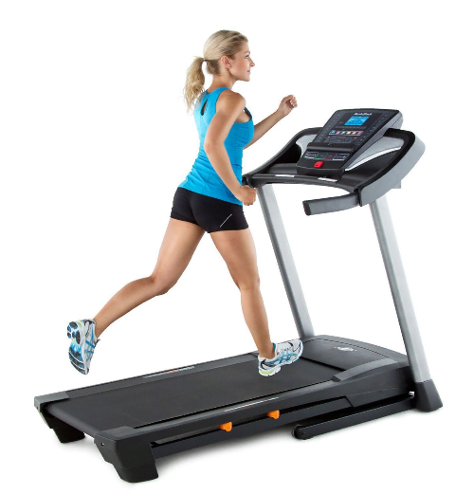

* Скинуть лишние килограммы, накопленные за зиму.
* Обрести идеально ровный живот.
* Подтянуть ягодичные мышцы.
* Исправить осанку.

К сожалению, это весьма ошибочное мнение. Подобные неспешные прогулки полезно проводить перед сном на свежем воздухе. Это будет отличной профилактикой сердечно-сосудистых заболеваний, но от лишнего веса однозначно не избавит.



Идеальная фигура через кардио-тренировку

Итак, беговая дорожка – идеальный тренажер для сброса лишних килограмм. Речь идет именно об углеводных и жировых отложениях как правило в районе живота, а также талии. Ее попросту невозможно «обмануть» и она будет беспристрастно накручивать заданный скоростной режим. А нужно это вот зачем, закон похудения достаточно прост и заучивать его не придется:

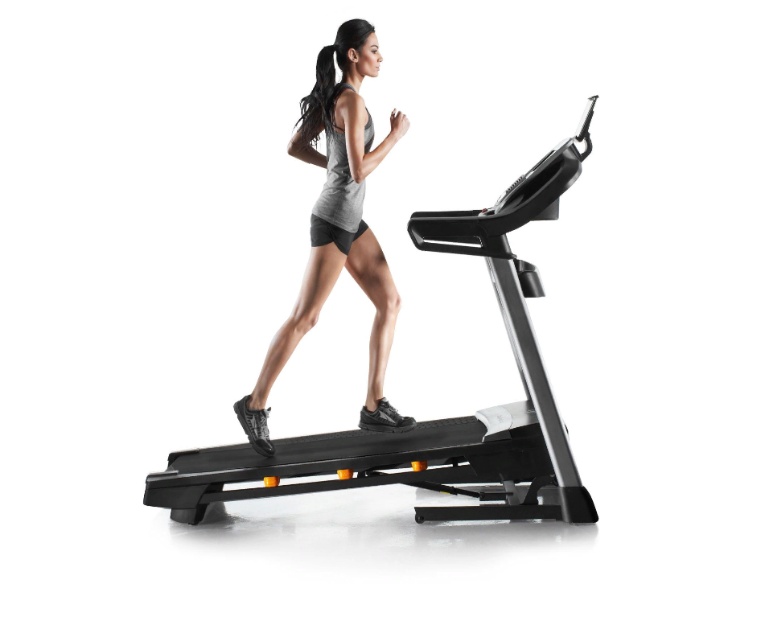

* Разгон пульса до 120-140 ударов в минуту
* Бег с данным показанием пульса 40-45 минут

Результат подобного тренинга – всего лишь 30 грамм сгоревших углеводно-жировых отложений. Именно отложений, а не так называемой «воды» в виде потоотделения, которая восстанавливается в организме буквально через 1-2 часа. Сколько можно скинуть к лету с помощью подобных кардио-тренировок расскажу в следующих публикациях.